ภาควิชาวิศวกรรมคอมพิวเตอร์ คณะวิศวกรรมศาสตร์
มหาวิทยาลัยขอนแก่น
AEL-03 วงจรควบคุมแรงดันอย่างง่าย
วัตถุประสงค์ของการทดลอง
- ศึกษาคุณสมบัติของซีเนอร์ไดโอดและ IC ที่ทําหน้าที่เป็นซีเนอร์diode
- ศึกษาวงจรควบคุมแรงดันแบบ shunt
- ศึกษาวงจรควบคุมแรงดันแบบ series
วงจรอิเล็กทรอนิคส์โดยทั่วไป จะไวต่อแรงดันกระเพื่อมจากแหล่งจ่ายไฟตรงที่ไม่เรียบ. บางวงจรต้องการแรงดันจากแหล่งจ่ายไฟที่มีค่าในช่วงที่กําหนดให้ช่วงหนึ่ง จึงจะทํางานได้ถูกต้อง. วงจรควบคุมแรงดัน (voltage regulator) จึงเป็นวงจรพื้นฐานวงจรหนึ่งที่วงจรอิเล็กทรอนิคส์ที่ดีจะต้องมี โดยเฉพาะอย่างยิ่งวงจรแบบ digital electronics ซึ่งมีมาตรฐานกําหนดช่วงแรงดันของแหล่งจ่ายไฟ. ถ้าแรงดันของแหล่งจ่ายไฟไม่อยู่ในช่วงที่กําหนด การทํางานของวงจรอาจผิดพลาด หรือเกิดความเสียหายแก่วงจรด้วย. แม้วงจรแบบ analog electronics ที่ต่ออยู่กับแหล่งจ่ายไฟที่ไม่เรียบ ก็อาจจะมีสัญญาณที่ไม่เรียบจากแหล่งจ่ายไฟปรากฏที่เอาท์พุทของวงจรได้ เช่น เสียงฮัมจากลําโพง เป็นต้น.
วงจรควบคุมแรงดันชนิดที่มีการทํางานเป็นเชิงเส้น สามารถแบ่งออกได้เป็น 2 ประเภทคือ shunt regulator และ series regulator. รูปที่ 3.1 ก แสดงวงจรควบคุมแรงดันแบบ shunt ซึ่งใช้ซีเนอร์ไดโอดZD₁ ต่อขนานเข้ากับโหลด R_{L} และทั้งหมดนี้จะต่ออนุกรมเข้ากับความต้านทาน R_{S}. วงจรควบคุมแรงดันแบบนี้เหมาะสําหรับโหลดที่กินกระแสน้อย เพราะจะมีกระแสไหลเข้าวงจรประมาณคงที่ ไม่ขึ้นกับกระแสของโหลด(ถ้ากระแสของโหลดไม่มากเกินไป). รูปที่ 3.1 ข แสดงวงจรควบคุมแรงดันแบบ series ที่เป็น IC 3 ขา (three-terminal regulator) ซึ่งจะมีกระแสไหลเข้าวงจรมากหรือน้อย ขึ้นอยู่กับกระแสของโหลด. วงจรภายในของ IC ประเภทนี้ มักมีการใช้วงจรซีเนอร์ไดโอดเพื่อกําหนดแรงดันอ้างอิงด้วย.
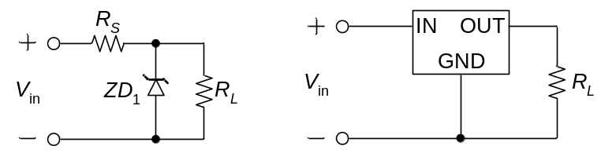
(ก) Shunt regulator (ข) Series regulator
รูปที่ 3.1 วงจรควบคุมแรงดัน.
วงจรควบคุมแรงดันอีกชนิดหนึ่งมีการทํางานแบบ switching คือ เป็นสวิทช์ปิด/เปิดทํางานที่ความถี่สูงประมาณมากกว่า 20 kHz ขึ้นไป เพื่อไม่ให้มนุษย์ได้ยินเสียงครางของอุปกรณ์. วงจรประเภทนี้มีประสิทธิภาพในการทํางานสูงและมีขนาดเล็กกว่าวงจรประเภทเชิงเส้นมาก. วงจร switching มีความซับซ้อนและมีเนื้อหาเพียงพอเป็นอีกวิชาหนึ่งได้ จึงไม่ขอกล่าวในที่นี้.

- คุณสมบัติพื้นฐานของซีเนอร์Diode
เมื่อไดโอดได้รับแรงดันทางด้าน reversed สูงพอ จะเกิด breakdown ซึ่งจะมีกระแสไหลในทิศ reversed ดังแสดงในรูปที่ 3.2.
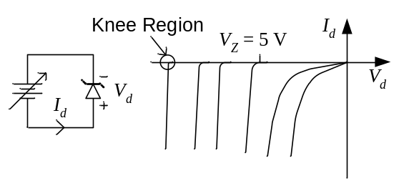
รูปที่ 3.2 กราฟแสดงความสัมพันธ์ระหว่างกระแสและแรงดันของซีเนอร์diode
ขนาดแรงดันต่างๆ.
ซีเนอร์ไดโอดที่มีแรงดัน breakdown (V_{Z}) น้อยกว่า 5 V เส้นกราฟจะไม่ชันเท่ากับซีเนอร์ไดโอดที่มี V_{Z} สูงกว่านั้น. แรงดัน V_{Z} มีตั้งแต่ 1.8 V ถึง 200 V และมีขนาดให้เลือกตั้งแต่ 500 mW ถึง 5 W. ซีเนอร์ไดโอดบางเบอร์ถูกออกแบบให้ใช้กําเนิดแรงดันอ้างอิง (reference voltage) ได้ โดย V_{Z} ของซีเนอร์เหล่านี้จะมีการเปลี่ยนแปลงกับอุณหภูมิน้อยกว่าในช่วงตั้งแต่ 0.01 %/°C ถึง 0.0005 %/°C.
กระบวนที่ทําให้เกิด breakdown ในซีเนอร์ไดโอดมี 2 อย่างคือ แบบ tunneling และแบบ avalanche. สําหรับซีเนอร์ที่มี V_{Z} สูงกว่า 5 V เมื่ออิเล็กตรอนอิสระที่เกิดจากความร้อนอยู่ในสนามไฟฟ้าขณะ reversed bias ซึ่งมีความเข้มสูงพอ จะทําให้มีความเร็วเพียงพอที่จะไปชนอิเล็กตรอนตัวอื่นให้หลุดจาก valence band ของอะตอม. อิเล็กตรอนที่หลุดออกมาเป็นอิเล็กตรอนอิสระจะเพิ่มจํานวนขึ้น และเมื่ออยู่ในสนามไฟฟ้าก็จะมีความเร็วสูงพอที่จะไปชนอิเล็กตรอนตัวอื่นใน valence band ให้หลุดออกมามากขึ้นไปอีกดังแสดงในรูปที่ 3.3. อิเล็กตรอนที่หลุดออกมาจะทําให้กระแสไหลมากขึ้น และเกิดความร้อนสูงขึ้นด้วย ซึ่งก็ยิ่งทําให้อิเล็กตรอนที่หลุดออกจาก valence band เนื่องจากความร้อนมีจํานวนมากขึ้นไปอีก. อิเล็กตรอนอิสระซึ่งมีทั้งแบบที่ถูกชนแล้วหลุดออกมาและแบบหลุดออกมาเนื่องจากความร้อน จะมีจํานวนเพิ่มขึ้นเป็นทวีคูณ. กระบวนการนี้จึงถูกเรียกว่า avalanche.
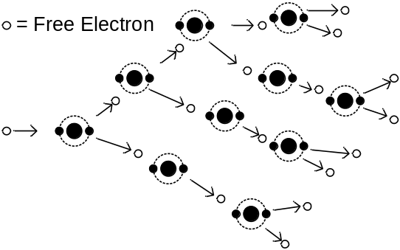
รูปที่ 3.3 การเกิดอิเล็กตรอนอิสระแบบทวีคูณจากการชน.
ซีเนอร์ไดโอดที่มี V_{Z} ตํ่ากว่า 5 V การ breakdown จะเป็นแบบ tunneling ซึ่งได้ถูกอธิบายโดย
Dr. Clarence Melvin Zener. ที่แรงดันตํ่า ปรากฏการณ์แบบ avalanche จะไม่เกิดขึ้น เพราะอิเล็กตรอนมีความเร็วไม่สูงพอที่จะทําให้เกิดการชน แล้วจํานวนอิเล็กตรอนอิสระจะเพิ่มแบบทวีคูณ แต่ก็ยังมีกระแสไหลได้ ซึ่งสามารถอธิบายได้ดังต่อไปนี้. ในบริเวณที่เป็น depletion region เป็นบริเวณที่ปลอด carriers. บริเวณนี้บางมาก เมื่อให้แรงดันทางด้าน reversed จะทําให้เกิดความเข้มของสนามไฟฟ้าสูงมาก และทําให้เกิดปรากฏการณ์ที่ทําให้อิเล็กตรอนทะลวง depletion region จากด้านหนึ่งไปปรากฏอีกด้านหนึ่งได้ (tunneling) จึงทําให้เกิด breakdown ที่แรงดันตํ่า.
การใช้งานซีเนอร์ไดโอดให้หลีกเลี่ยงช่วง knee regions เพราะ เป็นช่วงที่กระแสจะเริ่มไหล จึงมีค่า ความต้านทานสมมูลย์ภายในสูง. นอกจากนี้ช่วง knee regions จะไม่ต่อเนื่องเป็นกราฟที่เรียบ ทั้งนี้เนื่องจากบางส่วนของ depletion zone มีกระแสไหล ในขณะที่ส่วนอื่นๆของบริเวณนี้ยังไม่นํากระแส. การใช้งานในช่วง knee region นี้ จะทําให้เกิดสัญญาณรบกวนได้.
- วงจรควบคุมแรงดันโดยใช้ TL431
TL431 เป็นวงจรอิเล็กทรอนิกส์ที่ถูกออกแบบให้ทํางานเป็นซีเนอร์ไดโอดซึ่งให้ V_{Z} ตํ่าประมาณ 2.5 V และมีเส้นกราฟความสัมพันธ์ระหว่างกระแสและแรงดันชันกว่าซีเนอร์ไดโอดจริงอีกด้วย. ค่า dynamic resistance ของ TL431 มีค่าเท่ากับ 0.22 Ω ซึ่งน้อยกว่า dynamic resistance ของซีเนอร์ไดโอดจริงด้วย. เราสามารถกําหนดให้แรงดัน breakdown สูงขึ้นมากกว่า 2.5 V จนถึง 36 V โดยการต่อวงจร voltage divider ซึ่งประกอบด้วยตัวต้านทาน 2 ตัวเพิ่มเข้าไป.
TL431 เป็น IC ที่ต้องการอย่างน้อย 3 ขา คือ ขาที่ทําหน้าที่เป็น anode และ cathode ของซีเนอร์ไดโอดและขาควบคุมแรงดัน V_{Z}. TL431 มีตัวถังให้เลือกเป็นแบบทรานซิสเตอร์ 3 ขา หรือเป็นแบบ IC 8 ขา. รูปที่ 3.4 แสดงวงจรภายใน TL431 ซึ่งประกอบด้วย วงจรแรงดันอ้างอิง 2.5 V, วงจร op-amp ซึ่งขยายส่วนที่ต่างกันระหว่างแรงดันอ้างอิงกับแรงดันที่ขา reference (R) เพื่อไปขับทรานซิสเตอร์ Q₁.
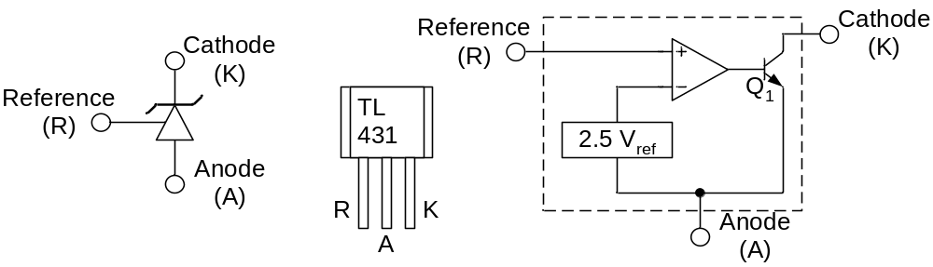
รูปที่ 3.4 สัญลักษณ์, ขาอุปกรณ์ และ block diagram ของ TL431.
การต่อ TL431 เพื่อให้ได้ V_{Z} เท่ากับ 2.5 V ได้แสดงไว้ในรูปที่ 3.5 ก. ถ้าต่อวงจรในรูปที่ 3.5 ข TL431 จะมี V_{Z} ที่สูงขึ้น ตามอัตราส่วนของแรงดันที่ถูกแบ่งลงมา เพื่อเทียบกับแรงดันอ้างอิง 2.5 V.
ถ้าแรงดันขา R ของ TL431 สูงกว่า 2.5 V วงจร op-amp จะจ่ายกระแสเข้าที่ขา base ของ Q₁ ทําให้มีกระแสไหลเข้าที่ขา collector ของ Q₁ ในทํานองเดียวกับกระแสที่ไหลเข้าขา cathode ของซีเนอร์ไดโอดและจะทําให้แรงดันระหว่างขา cathode และขา anode ลดลง. ในทางกลับกัน ถ้าแรงดันขา R ของ TL431 ตํ่ากว่า 2.5 V วงจร op-amp จะจ่ายกระแสเข้าที่ขา base ของ Q₁ ลดลง ทําให้มีกระแสไหลเข้าที่ขา collector ของ Q₁ น้อยลง และจะทําให้แรงดันระหว่างขา cathode และขา anode เพิ่มขึ้น. ดังนั้น วงจรภายในตัว TL431 จะพยายามรักษาให้แรงดันที่ขา R ประมาณเท่ากับ 2.5 V โดยการควบคุมกระแสที่ไหลผ่านทรานซิสเตอร์ Q₁.
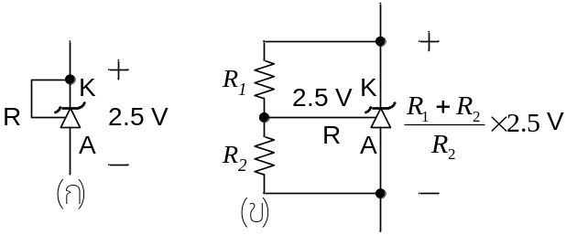
รูปที่ 3.5 ตัวอย่างวงจรใช้งาน TL431 เบื้องต้น.
- วงจรควบคุมแรงดันคงที่ที่เป็น IC 3 ขา
วงจรควบคุมแรงดันคงที่ที่เป็น IC 3 ขานั้น มีการใช้งานที่ง่ายมาก ดังแสดงในรูปที่ 3.6. เพียงแต่เลือก IC ที่ให้แรงดันเอาท์พุทที่ต้องการ และเลือกขนาดของ IC ให้เหมาะสมกับกระแสที่ต้องจ่ายให้กับโหลด ก็สามารถใช้งานได้เลย. แรงดันเอาท์พุทของ IC แบบนี้ มีให้เลือกหลายค่า เช่น 5, 8, 9, 10, 12, 15, 24 V และมีให้เลือกทั้งทางด้านไฟบวกและลบ. ตัวอย่างเบอร์ IC ได้แสดงไว้ในตารางที่ 3.1.
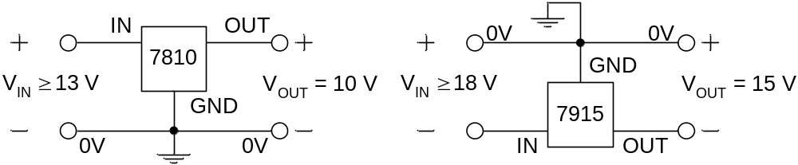
รูปที่ 3.6 ตัวอย่างวงจรควบคุมแรงดันคงที่ที่เป็น IC 3 ขา.
ถ้ากําลังงานสูญเสียในตัว IC มีมาก ต้องติดแผ่นระบายความร้อนด้วย. IC เหล่านี้มีวงจรป้องกันการลัดวงจรอยู่ภายใน. ถ้าเกิดการลัดวงจร กระแสลัดวงจรจะถูกจํากัดไว้ที่ค่าค่าหนึ่ง ตามรายละเอียดของผู้ผลิต. ถึงแม้ว่ากระแสลัดวงจรจะถูกจํากัดไว้ ความร้อนที่เกิดขึ้นในตัว IC จะสูงมากได้ และเพื่อป้องกันความเสียหาย วงจรจะหยุดทํางานเมื่ออุณหภูมิสูงถึงระดับหนึ่ง (thermal shutdown). แรงดันอินพุทจะต้องสูงกว่าแรงดันเอาท์พุทอย่างน้อย 3 V และจะต้องไม่เกินแรงดันอินพุทสูงสุดที่ IC จะทนได้.
ตารางที่ 3.1 ตัวอย่างเบอร์ IC ควบคุมแรงดันคงที่.
แรงดันด้านบวก | แรงดันด้านลบ
7800 series, LM323 series, LM330 series,  LM340, LM341 และ LM342 series,  LM2930 และ LM2931 series | 7900 series, LM345 series, LM320 series
- วงจรควบคุมแรงดันแบบปรับค่าได้ที่เป็น IC 3 ขา
วงจรควบคุมแรงดันบางเบอร์ถูกออกแบบให้สามารถปรับค่าแรงดันได้ โดยการต่อตัวต้านทานเพียงสองตัวเพิ่มเข้าไปดังแสดงในรูปที่ 3.7. โดยทั่วไปจะเลือกค่า R₁ ให้มีกระแสไหลออกจากเอาท์พุทของวงจรควบคุมแรงดันอย่างน้อยประมาณเท่ากับกระแสโหลดตํ่าสุดที่จะต้องไหล ซึ่งมีค่าประมาณ 10 mA. กระแส I₁ ที่ไหลผ่าน R₁ จะไหลไปรวมกับกระแสที่ไหลออกมาจากขา ADJ ของ IC เป็นกระแส I₂ ไหลผ่าน R₂. เนื่องจาก IC ถูกออกแบบให้มีกระแสไหลออกจากขา ADJ ค่อนข้างตํ่าประมาณ 100 μA (<< I₁). ดังนั้น I₂ จึงประมาณเท่ากับ I₁.
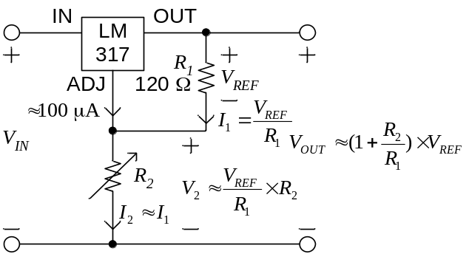
รูปที่ 3.7 วงจรควบคุมแรงดันที่เป็น IC 3 ขาแบบปรับค่าแรงดันได้ ใช้ LM317.
แรงดันเอาท์พุท V_{OUT} สามารถคํานวณได้จากผลบวกของ V_{REF} และ V₂. ดังนั้น ถ้าเราเปลี่ยนค่า R₂ ค่า V_{OUT} จะเปลี่ยนตามด้วย. ค่า V_{OUT} ตํ่าสุด เมื่อ R₂ เท่ากับศูนย์โอห์ม เท่ากับ V_{REF}. V_{IN} ที่เหมาะสมจะต้องมากกว่า V_{OUT} สูงสุดอีกประมาณ 3 V.
ตัวอย่างเบอร์ IC ควบคุมแรงดันแบบปรับค่าแรงดันได้นี้ ได้แสดงไว้ในตารางที่ 3.3. เบอร์ IC ทางด้านไฟบวก จะมีให้เลือกหลายระดับกระแส มากกว่าทางไฟลบ.
ตารางที่ 3.3 ตัวอย่างเบอร์ IC ควบคุมแรงดันแบบปรับค่าแรงดันได้.
แรงดันด้านบวก | แรงดันด้านลบ
LM317, LM338, LM350, LM396 | LM337
- วงจรจ่ายกระแสคงที่
เราสามารถดัดแปลงวงจรควบคุมแรงดันที่เป็น IC 3 ขา ให้เป็นวงจรจ่ายกระแสได้ ดังแสดงในรูปที่ 3.8. ค่ากระแสเอาท์พุทจะขึ้นอยู่กับ V_{REF}/R₁.
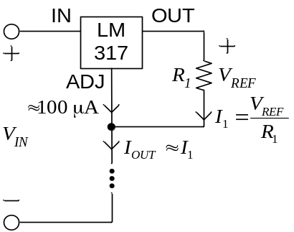
รูปที่ 3.8 วงจรจ่ายกระแสคงที่โดยใช้ LM317.
- ตัวบ่งชี้คุณภาพการควบคุมแรงดัน
วงจรควบคุมแรงดันที่ดี จะต้องให้แรงดันที่ไม่ขึ้นอยู่กับกระแสของโหลด ไม่ว่าโหลดจะดึงกระแสมากเท่าใด วงจรควบคุมแรงดันที่ดีจะต้องรักษาระดับแรงดันไว้ได้เท่าเดิม. ในทางปฏิบัติ กระแสโหลดที่เพิ่มขึ้น มักจะทําให้แรงดันเอาท์พุทของวงจรควบคุมแรงดันลดลงเล็กน้อย เสมือนว่าวงจรควบคุมแรงดันมีความต้านทานภายในขนาดเล็กต่ออนุกรมอยู่. ถ้าเป็นวงจรควบคุมแรงดันในอุดมคติ ความต้านทานภายในจะเท่ากับศูนย์.
ตัวบ่งชี้คุณภาพการรักษาระดับแรงดัน ว่าขึ้นอยู่กับกระแสของโหลดมากหรือน้อย เรียกว่า load regulation ซึ่งหาได้จาก
load regulation = 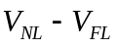 V
หรือ
% load regulation = 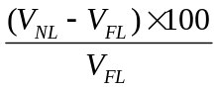
โดยที่ 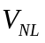 คือ แรงดันขณะที่กระแสโหลดเป็นศูนย์ และ 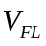 คือ แรงดันขณะที่กระแสโหลดไหลตามพิกัดของแหล่งจ่ายไฟ. นอกจากนี้ การหาความต้านทานภายในของวงจรควบคุมแรงดัน จะเป็นอีกวิธีหนึ่งในการวัดคุณภาพของแหล่งจ่ายแรงดัน.
บางที่จะนิยาม load regulation ดังต่อไปนี้
load regulation = 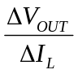
โดยที่ 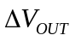 คือ แรงดันเอาท์พุทที่เปลี่ยนไป เมื่อมีกระแสกระแสของโหลดเปลี่ยนไปด้วยขนาด 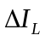.
โหลดประเภทวงจรอิเล็กทรอนิกส์ส่วนใหญ่จะมีการใช้กระแสไฟฟ้าไม่คงที่ตลอดเวลา ขึ้นอยู่กับสัญญาณอินพุทและการทํางานในขณะนั้น. ตัวบ่งชี้ที่ดีอีกตัวหนึ่งคือ ขนาด impedance ภายในของวงจรควบคุมแรงดันที่ความถี่ต่างๆ. โดยทั่วไป impedance ของวงจรควบคุมแรงดันที่ความถี่ตํ่าจะมีค่าตํ่า. แต่ที่ความถี่สูงขึ้น impedance ภายในจะมีขนาดใหญ่ขึ้นด้วย. เราสามารถลดขนาด impedance ที่มองเข้าที่ขั้วเอาท์พุทของวงจรควบคุมแรงดัน โดยการต่อ C คร่อมขั้วเอาท์พุทกับกราวด์ เพื่อให้ impedance ของ C ซึ่งลดลงตามความถี่ ช่วยทําให้ impedance ที่ขั้วเอาท์พุทที่มี C ต่อขนานอยู่ลดลงเมื่อความถี่สูงขึ้น ดังแสดงในรูปที่ 3.9.
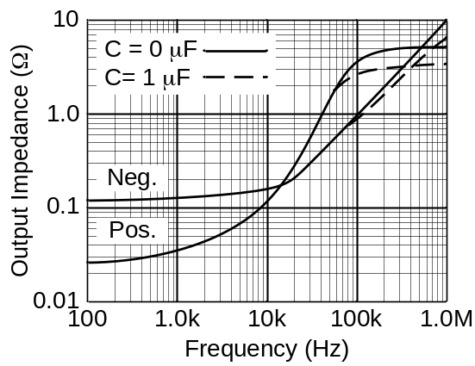
รูปที่ 3.9 กราฟแสดง output impedance ที่ไม่ได้ต่อ C และที่มี C ต่อขนานอยู่ ที่ความถี่ต่างๆ.
ตัวบ่งชี้คุณภาพวงจรควบคุมแรงดันอีกตัวหนึ่ง คือ line regulation เป็นการวัดคุณภาพการรักษาระดับแรงดันเอาท์พุท เมื่อแรงดันอินพุทมีการเปลี่ยนแปลง. ในอุดมคติ เมื่อแรงดันอินพุทเพิ่มขึ้นหรือลดลง แรงดันเอาท์พุทจะต้องเท่าเดิม. แต่ในทางปฏิบัติแล้ว เมื่อแรงดันอินพุทเพิ่มขึ้น แรงดันเอาท์พุทของแหล่งจ่ายแรงดันที่ดีจะเพิ่มขึ้นน้อยมาก และในทางกลับกัน เมื่อแรงดันอินพุทลดลง แรงดันเอาท์พุทของแหล่งจ่ายแรงดันที่ดีจะลดลงน้อยมากเช่นกัน. เราสามารถคํานวณหา line regulation ได้จาก
line regulation = V
หรือ
% line regulation = 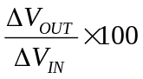
การทดสอบเพื่อหา line regulation นั้น จะต้องมีการชี้แจงเงื่อนไขกระแสของโหลดในขณะนั้นให้ชัดเจนด้วย ซึ่งอาจจะเป็นตอนไม่มีกระแสโหลด, กระแสโหลดเป็นครึ่งหนึ่งของพิกัด, และกระแสโหลดตามพิกัด.
- อุปกรณ์การทดลอง
ซีเนอร์ไดโอด9.1V เบอร์ 1N4739A 1 ตัว
TL431 1 ตัว
7810 1 ตัว
LM317 1 ตัว
ครีบระบายความร้อนสําหรับตัวถัง TO-220 และน๊อตยึด 1 ตัว
ไขควง 1 ตัว
R Volume 1 kΩ 1 ตัว
R 1/4W 5% 9.1kΩ, 3kΩ, 1kΩ, 470Ω อย่างละ 1 ตัว
R 1/2W 5% 300Ω, 240Ω อย่างละ 1 ตัว
R 1W 5% 200Ω, 180Ω, 120Ω อย่างละ 1 ตัว
ดิจิทัล มัลติมิเตอร์ 3 เครื่อง
ออสซิลโลสโคป 1 เครื่อง
- การทดลอง
  - วัด V-I Characteristic ของซีเนอร์ไดโอด 1N4739A และ TL431
ให้ต่อวงจรตามรูปที่ 3.10. ปรับแรงดันของแหล่งจ่ายไฟ เพื่อให้ได้กระแสตามค่าที่กําหนดไว้ในคอลัมน์ซ้ายมือสุดของตารางที่ 3.4. วัดแรงดันคร่อมตัว 1N4739A (V₁) และ TL431 (V₂)โดยใช้ digital multimeter แล้วบันทึกค่าลงในตาราง.
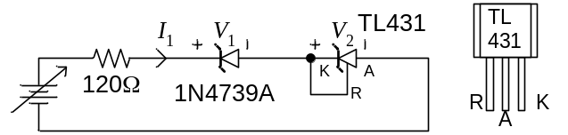
รูปที่ 3.10 วงจรที่ใช้วัด V-I characteristic ของ 1N4739A และ TL431.
ตารางที่ 3.4 กระแสและแรงดันตกคร่อม 1N4739A และ TL431.
กระแส I₁ (mA) | V₁ คร่อม 1N4739A (V) | V₂ คร่อม TL431 (V)
1
2
5
10
15
20
30
40
ในรายงานให้นํากระแสและแรงดันที่บันทึกไว้ในตารางที่ 3.4 มาเขียนกราฟ โดยให้กระแสเป็นแกนนอน และแรงดันเป็นแกนตั้ง. จากกราฟที่ได้ ให้ประมาณค่า dynamic resistance (R_{ac}) ของทั้ง 1N4739A และ TL431 โดยนําข้อมูลแรงดันที่กระแสประมาณ 15 mA มาคํานวณ.
R_{ac} ของ 1N4739A = 
R_{ac} ของ TL431 (V_{Z} = V_{REF}) = 
ในรายงานให้เขียนอภิปรายผลเปรียบเทียบ R_{ac} ระหว่างซีเนอร์ไดโอดทั้งสองตัวด้วย.
  - วัด V-I Characteristic ของวงจรที่ใช้ IC TL431 ซึ่งมี V_{Z} ประมาณ 10 V
ต่อวงจรตามรูปที่ 3.11. ปรับแรงดันของแหล่งจ่ายไฟ เพื่อให้ได้กระแสตามค่าที่กําหนดไว้ในคอลัมน์ซ้ายมือสุดของตารางที่ 3.5 (ในหน้าถัดไป). วัดแรงดันคร่อมตัว TL431 (V₁) โดยใช้ digital multimeter แล้วบันทึกค่าลงในตาราง.
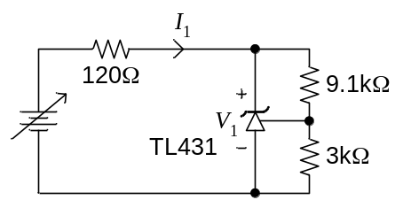
รูปที่ 3.11 วงจรที่ใช้วัด V-I characteristic ของวงจรที่ใช้ TL431 ซึ่งมี V_{Z} ประมาณ 10 V.
ตารางที่ 3.5 กระแสและแรงดันตกคร่อม TL431 ของวงจรในรูปที่ 3.11.
กระแส I₁ (mA) | V₁ คร่อม TL431 (V)
1
2
5
10
15
20
30
40
ในรายงานให้นํากระแสและแรงดันที่บันทึกไว้ในตารางที่ 3.5 มาเขียนกราฟลงในกระดาษกราฟเดียวกันกับข้อ 3.8.1 โดยให้กระแสเป็นแกนนอน และแรงดันเป็นแกนตั้ง. จากกราฟที่ได้ ให้ประมาณค่า R_{ac} ของ TL431 โดยนําข้อมูลแรงดันที่กระแสประมาณ 15 mA มาคํานวณ. ในรายงานให้เขียนอภิปรายเปรียบเทียบ R_{ac} ของ TL431 ที่ได้จากการทดลองนี้ (V_{z}≈ 10V) กับการทดลองที่แล้ว (V_{z}≈ 2.5V) ด้วย.
  - วงจรควบคุมแรงดันคงที่แบบที่ใช้ IC TL431 ซึ่งมี V_{Z} ประมาณ 10 V
ใช้วงจรจากการทดลองที่แล้ว และให้เพิ่ม R_{L} เข้าไปในวงจรดังแสดงในรูปที่ 3.12. ตั้งแรงดันของแหล่งจ่ายไฟ V_{S} ไว้ที่ 15 V. เปลี่ยนความต้านทาน R_{L} ตามที่กําหนดให้ในตารางที่ 3.6. วัดกระแส I₁, I₂, และแรงดัน V₁ ด้วย digital multimeters แล้วบันทึกค่าลงในตารางด้วย.
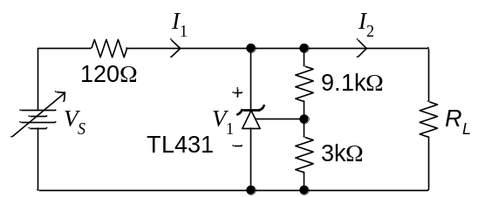
รูปที่ 3.12 วงจรควบคุมแรงดันคงที่แบบใช้ IC TL431 ซึ่งมี V_{Z} ประมาณ 10 V.
ตารางที่ 3.6 บันทึกผลของ R_{L} ที่มีต่อแรงดัน V₁ ของวงจรในรูปที่ 3.12.
R_{L} (Ω) | I₁ (mA) | I₂ (mA) | V₁ (V) | 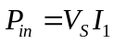 | 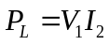 | 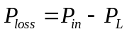
1k
470
300
240
200
180
ในรายงานให้นําข้อมูลที่ได้ในตารางไปเขียนกราฟ โดยให้ I₂ เป็นแกนนอน และ I₁ กับ V₁ เป็นแกนตั้ง. คำนวณหากำลังงานขาเข้า, กำลังงาน ซึ่งเกิดขึ้นที่ตัวต้านทาน R_{L}, และกำลังงานสูญเสียในวงจรควบคุมแรงดัน. ขอให้สังเกตว่า ถ้า I₂ เกินกว่าค่าๆหนึ่ง วงจรจะไม่สามารถควบคุมแรงดัน V₁ ให้คงที่ได้. ให้อภิปรายผลที่ได้ในรายงานด้วย.
ใช้วงจรตามรูปที่ 3.12 โดยให้ R_{L} เท่ากับ 300 Ω. ปรับค่าแรงดัน V_{S} ตามที่กําหนดไว้ในตารางที่ 3.7. วัดกระแส I₁, I₂, และแรงดัน V₁ ด้วย digital multimeters แล้วบันทึกค่าลงในตารางด้วย.
ตารางที่ 3.7 บันทึกผลของ V_{S} ที่มีต่อแรงดัน V₁ ของวงจรในรูปที่ 3.12.
V_{S} (V) | I₁ (mA) | I₂ (mA) | V₁ (V)
11
12
13
14
15
16
17
18
ในรายงานให้นําข้อมูลที่ได้ในตารางไปเขียนกราฟ โดยให้ V_{S} เป็นแกนนอน และ I₁, I₂ กับ V₁ เป็นแกนตั้ง และให้อภิปรายผลที่ได้ในรายงานด้วย.
  - วงจรควบคุมแรงดันคงที่ที่เป็น IC 3 ขา
ต่อวงจรตามรูปที่ 3.13. ให้ใช้แรงดัน V_{S} เท่ากับ 15 V. เปลี่ยนตัวต้านทาน R_{L} ให้มีค่าตามที่กําหนดไว้ในตารางที่ 3.8 (ในหน้าถัดไป). วัดกระแส I₁, I₂, และแรงดัน V_{o} ด้วย digital multimeters แล้วบันทึกค่าลงในตารางด้วย.
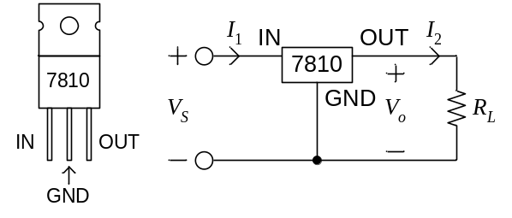
รูปที่ 3.13 วงจรควบคุมแรงดันคงที่ใช้ 7810.
ในรายงานให้นําข้อมูลที่ได้ในตารางไปเขียนกราฟ โดยให้ I₂ เป็นแกนนอน และ I₁ กับ 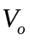 เป็นแกนตั้ง. คำนวณหากำลังงานขาเข้า, กำลังงาน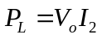ซึ่งเกิดขึ้นที่ตัวต้านทาน R_{L}, และกำลังงานสูญเสียในวงจรควบคุมแรงดัน. ให้เขียนอภิปรายผลการทดลอง และเปรียบเทียบกําลังงานสูญเสียที่เกิดขึ้นในวงจรควบคุมแรงดันแบบ series ในการทดลองนี้ กับวงจรควบคุมแรงดันแบบ shunt (ตารางที่ 3.6) จากการทดลองที่แล้ว ในรายงานด้วย.
ตารางที่ 3.8 บันทึกผลของ R_{L} ที่มีต่อแรงดัน V_{o} ของวงจรในรูปที่ 3.13.
R_{L} (Ω) | I₁ (mA) | I₂ (mA) | V_{o} (V)
1k
470
300
240
200
180
  - วงจรควบคุมแรงดันคงที่แบบปรับค่าได้ที่เป็น IC 3 ขา
ต่อวงจรตามรูปที่ 3.14 โดยตั้งค่า V_{S} ไว้ที่ 15 V. ตั้งค่า R₂ เท่ากับ 0 Ω วัดแรงดัน V_{o} ซึ่งค่านี้จะเป็นค่า V_{REF}. บันทึกค่า V_{REF} ลงในช่องว่างที่กําหนดไว้ในตารางที่ 3.9. ปรับค่า R₂ ให้ได้ V_{o} ตามที่กําหนดไว้ในตาราง และบันทึกค่า R₂ ที่ใช้สําหรับ V_{o} แต่ละค่า.
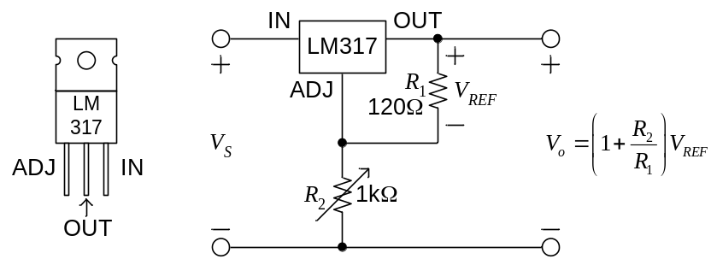
รูปที่ 3.14 วงจรควบคุมแรงดันแบบปรับค่าแรงดันได้ใช้ LM317.
ตารางที่ 3.9 บันทึกค่า R₂ ที่ทําให้เกิด V_{o} ตามที่กําหนดไว้ในตาราง.
V_{o} (V) | R₂ (Ω)
V_{REF} = | 0
5
10
จากค่าในตารางข้างบนนี้ ให้ตรวจสอบความสอดคล้องของผลการทดลองกับสมการ
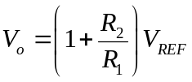.
- สรุปสิ่งที่ได้เรียนรู้
ให้สรุปสิ่งที่เรียนรู้ทั้งหมดจากการทดลองแยกเป็นอีกหัวข้อหนึ่งในท้ายรายงาน โดยสรุปเรียงตามลําดับเรื่องที่ทดลอง.

